统一用户中心详细设计报告

制 作 人： 日 期：2018-01 版 本：

目 录
- 系统结构 错误!未定义书签。

用户中心服务系统（UCS） 用户中心管理系统（UMS）
错误!未定义书签。错误!未定义书签。

门户系统（Portal） 错误!未定义书签。

业务子系统接入
错误!未定义书签。

- 用户中心服务系统（UCS） 错误!未定义书签。
用户中心服务系统安全性要求 错误!未定义书签。系统帐号传递机制 错误!未定义书签。
登录界面错误!未定义书签。功能说明错误!未定义书签。单点登录错误!未定义书签。会话保持错误!未定义书签。单点退出错误!未定义书签。
组织架构同步 错误!未定义书签。消息推送错误!未定义书签。
数据结构错误!未定义书签。表清单 错误!未定义书签。
T_COMPANY 公司表错误!未定义书签。

T_DEPT 部门表T_EMPL 员工表T_USER 用户表
错误!未定义书签。错误!未定义书签。错误!未定义书签。

T_DICTIONARY 字典表 错误!未定义书签。
T_ATTACHMENT 附件表 错误!未定义书签。
UC_ACCOUNT 登录帐号表 错误!未定义书签。
UC_APP 业务系统表错误!未定义书签。
UC_BUTTON 业务系统资源表 错误!未定义书签。

UC_DATA 业务系统数据表UC_MENU 业务系统菜单表UC_ROLE 业务系统角色表
错误!未定义书签。错误!未定义书签。错误!未定义书签。

UC_ROLE_COMPANY 角色公司关联表 错误!未定义书签。
UC_ROLE_BUTTON 角色资源关联表 错误!未定义书签。

UC_ROLE_DATA 角色数据关联表UC_ROLE_MENU 角色菜单关联表UC_ROLE_EMPL 角色员工关联表
错误!未定义书签。错误!未定义书签。错误!未定义书签。

用户中心提供的接口
错误!未定义书签。

通用接口调用方式 错误!未定义书签。
登录 错误!未定义书签。
ticket 校验 错误!未定义书签。
保持用户登录状态 错误!未定义书签。单点退出错误!未定义书签。
获取页面统一样式 错误!未定义书签。检查帐号是否可用 错误!未定义书签。用户修改密码 错误!未定义书签。

忘记密码用户注册用户修改
错误!未定义书签。错误!未定义书签。错误!未定义书签。

根据 AccessToken 获取用户信息根据组织架构 id 获取用户信息
错误!未定义书签。错误!未定义书签。

查询所有用户信息 错误!未定义书签。
根据用户 id 查询用户权限 错误!未定义书签。
根据 AccessToken 查询用户权限 错误!未定义书签。
获取组织机构信息 错误!未定义书签。

业务子系统需要实现的接口
错误!未定义书签。

用户退出通知
错误!未定义书签。

用户信息变更通知 错误!未定义书签。
组织架构信息变更通知 错误!未定义书签。
- 用户中心管理系统（UMS） 错误!未定义书签。应用项目管理 错误!未定义书签。
基本信息管理 错误!未定义书签。菜单管理错误!未定义书签。

数据项管理资源项管理
错误!未定义书签。错误!未定义书签。

角色管理错误!未定义书签。
角色权限管理 错误!未定义书签。企业管理错误!未定义书签。
企业列表错误!未定义书签。
企业信息维护 错误!未定义书签。部门管理错误!未定义书签。
部门列表错误!未定义书签。部门编辑错误!未定义书签。
供应商内部权限管理 错误!未定义书签。角色列表错误!未定义书签。
角色权限关联 错误!未定义书签。员工管理错误!未定义书签。
员工列表错误!未定义书签。员工删除错误!未定义书签。修改密码错误!未定义书签。用户锁定错误!未定义书签。员工编辑错误!未定义书签。角色授予错误!未定义书签。
- 门户系统（Portal） 错误!未定义书签。用户登录错误!未定义书签。
登录页面错误!未定义书签。单点登录错误!未定义书签。会话保持错误!未定义书签。单点退出错误!未定义书签。用户主页错误!未定义书签。

主页界面错误!未定义书签。导航菜单错误!未定义书签。用户注册错误!未定义书签。
个人信息管理 错误!未定义书签。页面集成方式 错误!未定义书签。平台服务集成 错误!未定义书签。消息服务集成 错误!未定义书签。
- 微信服务号接入 错误!未定义书签。微信绑定错误!未定义书签。
微信消息推送 错误!未定义书签。
- 业务子系统接入 错误!未定义书签。
操作流程错误!未定义书签。

需要实现的接口
错误!未定义书签。

单点登录错误!未定义书签。会话保持错误!未定义书签。单点退出错误!未定义书签。
组织架构、用户同步 错误!未定义书签。菜单权限错误!未定义书签。
数据权限错误!未定义书签。资源权限错误!未定义书签。消息通知错误!未定义书签。

针对 Java 应用环境的封装 主要功能错误!未定义书签。
错误!未定义书签。

过滤器配置说明
错误!未定义书签。

单机环境配置 错误!未定义书签。

分布式环境配置
错误!未定义书签。

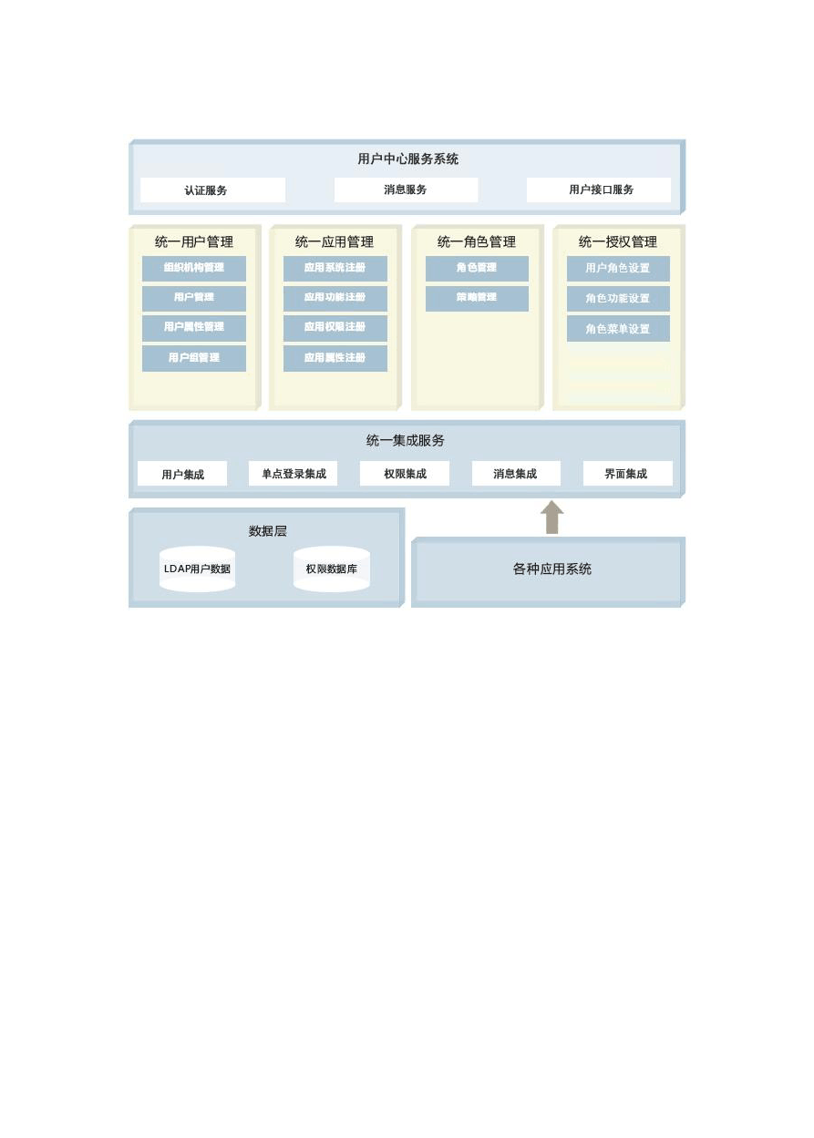系统结构

用户中心服务系统（UCS） 提供平台登录界面；
提供单点登录、单点退出、会话保持服务，并在传统CAS 服务的功能上增加用户角色权限控制；
提供第三方应用接入相关接口；
提供用户、组织机构、权限相关接口；
提供提醒消息服务的集成，允许业务子系统存储提醒消息，以及同步业务子系统自有消息模块中的消息
用户中心管理系统（UMS） 统一用户管理
使用统一身份认证平台的所有业务应用系统的全部用户，用户身份信息支持LDAP 和数据库的同时存储。
统一角色管理
管理统一身份认证平台本身和平台中所有应用系统中需要使用到的角色信息，系统通过用 户、角色、权限机制，以及角色、用户、权限批量处理机制， 极大地方便了用户的权限分配。
统一应用管理
管理纳入统一身份认证平台的各应用系统的应用功能点和应用权限。统一授权管理

实现用户与角色、角色与功能的对应管理，实现菜单权限、数据权限、资源权限等多种权限分发管理。同时，实现权限策略的定制和调用，便于实现与应用流程的紧密结合。
门户系统（Portal）
平台主页，按角色权限提供平台整合的所有资源的入口； 提供用户自身基本信息查看与维护功能；
服务申请审批通过之后通知用户中心服务系统实现消息通知的接入；
实现微信账号绑定，微信消息推送； 业务子系统接入
实现单点登录、单点退出、会话保持的接入； 用户信息实时或定时从用户中心服务系统同步； 实现菜单权限控制接入；
实现数据权限控制接入； 实现资源权限控制接入； 实现消息中心接入；
用户中心服务系统（UCS）
平台 SSO 单点登录基于标准 CAS 认证流程，并优化超时验证流程，增加用户权限信息。用户中心服务系统安全性要求
用户中心服务系统可以使用 HTTPS 方式提供服务
业务系统与认证服务器之间接口调用采用参数密钥校验系统帐号传递机制
在用户访问应用系统之前，由统一身份认证平台生成一次性的访问Ticket 票据，并将Ticket 提交给应用系统，应用系统请求统一身份认证平台验证Ticket 有效性，之后返回认证结果和用户身份信息给应用系统。应用系统根据验证结果确认用户身份，并分配用户权限。 Ticket 默认有效时间 5 分钟，Ticket 使用一次之后自动失效。
登录界面
用户中心服务系统提供全平台唯一的登录界面
已经登录的用户访问登录页面将自动跳转到平台首页，不允许一个浏览器在未退出时登录另一个账户。
功能说明单点登录

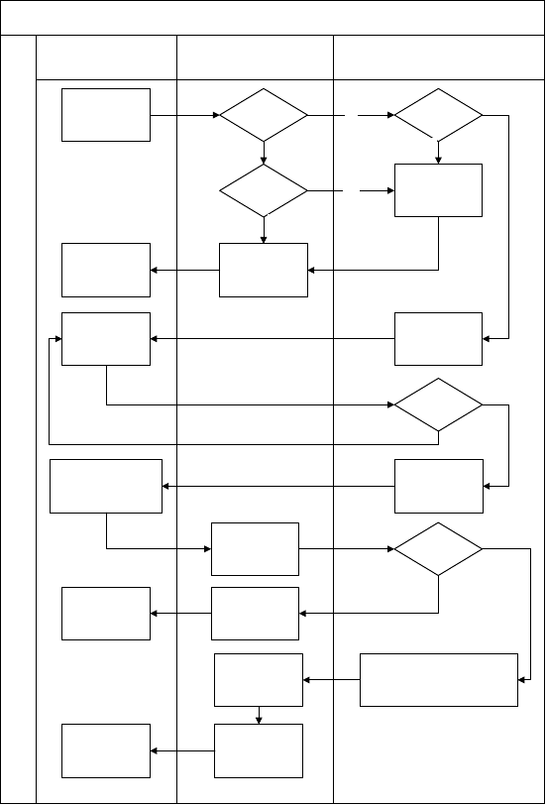
用户认证流程

用户
（Browser）
业务服务
（CAS-Client）
认证服务
（CAS-Server）
访问业务系统
已经登录业
务系统
No
认证服务会
话id是否登
录
Yes
No
需要发送会
话保持信息
Yes
刷新用户在线
状态
No
业务响应页面
处理业务
登录
响应登录页面
登录信息是
否正确
Yes
No
登录成功,记录
cookie，附带ticket
参数回调业务系统
记录登录信息,
标识登录会话
id为登录状态
验证ticket参数
ticket是否正
确
Yes
No
登录
登录失败，响
应未登录状态
记录用户信息
和权限信息
返回用户信息以及对应业务
系统的权限信息
业务响应页面
根据权限信息
处理业务数据

用户访问业务系统
如果业务系统 session 或登录缓存中判断用户没有登录，则控制客户端浏览器跳转到用户中心服务系统（UCS）的统一登录页面；
如果业务系统已经登录，则判断是否到达需要发送保持用户登录状态心跳包的时间，向认证服务器用户状态保持接口发送消息；同时，业务服务器处理自有业务，响应用户。
用户在用户中心服务系统登录完毕，系统记录登录信息并将浏览器跳转到业务系统服务器回跳页面，并带上 url 参数 ticket 票据

业务服务器接收 ticket 参数向用户中心服务系统验证 ticket 合法性并获取用户信息和权限信息
业务系统获取到用户信息，将登录信息记录session 或登录缓存，标识已经登录，并根据返回的权限信息检验用户是否有操作权限；验证通过则执行相应业务操作
会话保持
用户登录成功之后，被访问的业务系统需要在当前用户有访问请求时（在线状态）每间隔一段时间（默认 3 分钟）向用户中心服务系统提交用户在线状态信息。保证认证服务中心能够感知到用户当前的活动状态。
认证服务中心在一定时间（默认 30 分钟）内没有检测到用户的活动信息则判定用户状态为下线。将注销用户登录状态并通知所有业务系统注销该用户的登录状态。
单点退出
与单点登录相对应，单点退出功能可以解决“单点登录”功能在方便用户的同时留下的安全隐患，用户在平台中主动下线或超时下线时，统一身份认证平台会向业务系统发起用户下线通知，告知业务系统，某用户已经下线，请销毁相关Session 会话。

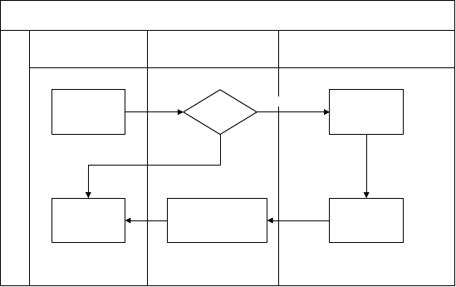
单点退出流程

用户
（Browser）
业务服务
（CAS-Client）
认证服务
（CAS-Server）
访问业务系统
已经登录业
务系统
Yes
用户下线，删
除会话信息
No
退出成功
各接入系统清除相关
用户的登录信息
通知所有业务
系统

组织架构同步
用户在门户系统注册，注册数据通过接口保存到用户中心服务系统； 全量同步
用户中心服务系统开通组织架构全量同步接口，提供给实时性要求不太高的子系统使用； 实时增量同步
在用户注册、信息变更、服务申请状态变化、删除等操作之后用户中心服务系统主动通知各个子系统变更的用户数据，提供给实时性要求高的子系统使用；
消息推送
监听消息服务器中的消息数据，将各个子系统通过消息中心发出的通知消息推送给绑定的微信账号。
数据结构

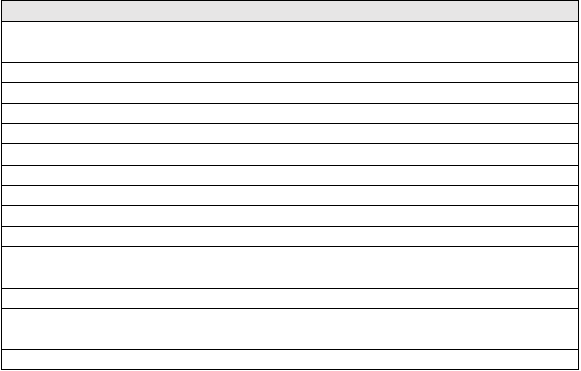
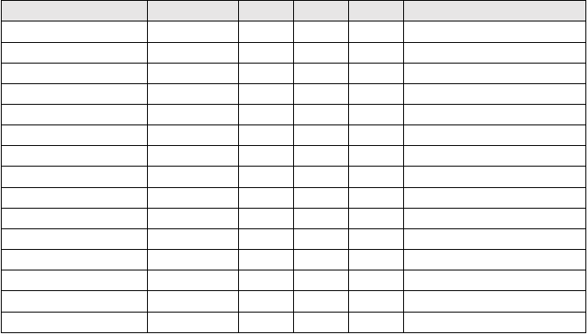
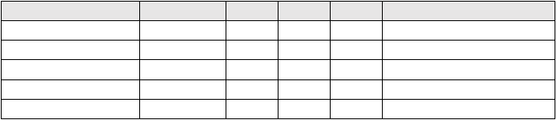
表清单

名称 |  |  | 注释
T_COMPANY |  |  | 公司表
T_DEPT |  |  | 部门表
T_EMPL |  |  | 员工信息
T_USER |  |  | 用户信息
T_DICTIONARY |  |  | 字典表
T_ATTACHMENT |  |  | 附件表
UC_ACCOUNT |  |  | 登录账号表
UC_APP |  |  | 业务系统
UC_BUTTON |  |  | 资源表
UC_DATA |  |  | 数据表
UC_MENU |  |  | 菜单表
UC_ROLE |  |  | 角色表
UC_ROLE_COMPANY |  |  | 角色公司关联表
UC_ROLE_BUTTON |  |  | 角色资源关联表
UC_ROLE_DATA |  |  | 角色数据关联表
UC_ROLE_EMPL |  |  | 角色员工关联表
UC_ROLE_MENU  T_COMPANY 公司表 |  |  | 角色菜单关联表
名称 | 类型 | 主键 | 外键 必填 | 注释
COMPANY_ID | varchar(50) | TRUE | TRUE | 公司 id
PARENT_ID | varchar(50) |  |  | 父 id
COMPANY_NAME | varchar(200) |  |  | 公司名称
COMPANY_CODE | varchar(200) |  |  | 公司编码
CREATE_TIME | datetime |  |  | 创建时间
ZIP_CODE | varchar(50) |  |  | 公司邮编
ADDRESS | varchar(200) |  |  | 公司地址
EMAIL | varchar(50) |  |  | 公司邮箱
WEB_SITE | varchar(200) |  |  | 公司网址
FAX | varchar(50) |  |  | 传真
TEL | varchar(50) |  |  | 企业电话
BANK | varchar(100) |  |  | 开户银行
BANK_ACCOUNT | varchar(50) |  |  | 银行账户
LEGAL_NAME | varchar(50) |  |  | 公司法人姓名
LEGAL_TEL  T_DEPT 部门表 | varchar(50) |  |  | 公司法人联系方式
名称 | 类型 | 主键 | 外键 必填 | 注释
DEPT_ID | varchar(50) | TRUE | TRUE | 部门 id
PARENT_ID | varchar(50) |  |  | 上级部门 id
COMPANY_ID | varchar(50) |  | TRUE | 公司 id
DEPT_NAME | varchar(200) |  |  | 部门名称
CREATE_TIME | datetime |  |  | 创建时间



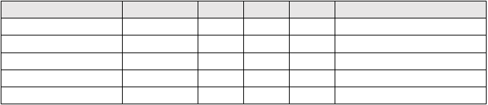

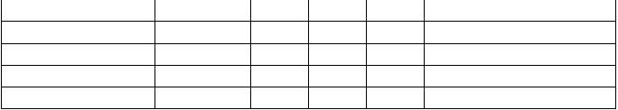
DEPT_CODE varchar(200) |  |  |  | 部门编号
TEL varchar(50) |  |  |  | 电话
FAX varchar(50) |  |  |  | 传真
ZIP_CODE varchar(50) |  |  |  | 邮编
ADDRESS varchar(500)  T_EMPL 员工表 |  |  |  | 地址
名称 类型 | 主键 | 外键 | 必填 | 注释
EMPL_ID varchar(50) | TRUE |  | TRUE | 用户 id
USER_ID varchar(50) |  | TRUE |  | 用户 id
COMPANY_ID varchar(50) |  | TRUE |  | 公司 id
DEPT_ID varchar(50) |  | TRUE |  | 部门 id
CREATE_TIME datetime |  |  |  | 创建时间
EMPL_CODE varchar(50) |  |  |  | 员工编号
EMPL_POSITION varchar(50) |  |  |  | 员工职位
ENTRY_TIME datetime  T_USER 用户表 |  |  |  | 入职时间
名称 类型 | 主键 | 外键 | 必填 | 注释
USER_ID varchar(50) | TRUE |  | TRUE | 用户 id
ACCOUNT_ID varchar(50) |  | TRUE |  | 账号 id
USER_NAME varchar(100) |  |  |  | 姓名
CREATE_TIME datetime |  |  |  | 创建时间
SEX numeric(1,0) |  |  |  | 性别( 1:男,0:女)
EMAIL varchar(50) |  |  |  | 邮箱
MOBILE varchar(50) |  |  |  | 手机号
IDCARD varchar(50)  T_DICTIONARY 字典表 |  |  |  | 身份证
名称 类型 | 主键 | 外键 | 必填 | 注释
DICTIONARY_ID varchar(50) | TRUE |  | TRUE | 字典 id
DICT_CODE varchar(50) |  |  |  | 字典编码
PARENT_CODE varchar(50) |  |  |  | 父编码
DICT_NAME varchar(100) |  |  |  | 名称
DICT_DESC varchar(500)  T_ATTACHMENT 附件表 |  |  |  | 说明
名称 类型 | 主键 | 外键 | 必填 | 注释
FILE_ID varchar(50) | TRUE |  | TRUE | 附件 id
GROUP_ID varchar(50) |  |  |  | 附件组 id
FILE_PATH varchar(500) |  |  |  | 附件路径
FILE_NAME varchar(500) |  |  |  | 附件文件名
FILE_SIZE numeric(10,0) |  |  |  | 附件大小
CREATE_TIME datetime |  |  |  | 创建时间
CREATE_USER varchar(50) |  |  |  | 创建者
RECORD_TABLE varchar(100)  UC_ACCOUNT 登录帐号表 |  |  |  | 主记录所属表

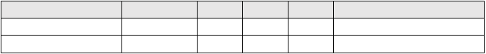
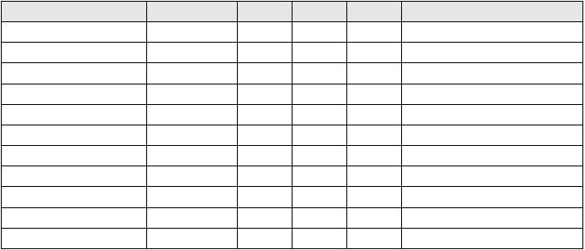

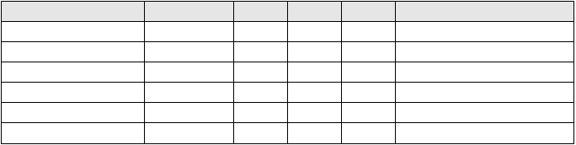
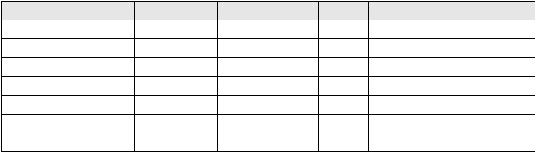
名称 类型 | 主键 | 外键 | 必填 | 注释
ACCOUNT_ID varchar(50) | TRUE |  | TRUE | 账号 id
ACCOUNT_NAME varchar(50) |  |  |  | 登录名
ACCOUNT_PASSWORD varchar(200) |  |  |  | 密码
IS_ENABLE numeric(1,0) |  |  |  | 是否可用(0:不可用,1:可用)
CREATE_TIME datetime |  |  |  | 创建时间
OPEN_ID varchar(50)
IS_PLAT numeric(1,0) |  |  |  | 是否平台用户
IS_SUPP numeric(1,0) |  |  |  | 是否是供应商用户
IS_BUY numeric(1,0) |  |  |  | 是否是采购商用户
ACCOUNT_TEL varchar(50)
ACCOUNT_EMAIL varchar(50)
UC_APP 业务系统表
名称 类型 | 主键 | 外键 | 必填 | 注释
APP_ID varchar(50) | TRUE |  | TRUE | 业务系统 id
APP_NAME varchar(200) |  |  |  | 业务系统名称
SECRET_KEY varchar(200) |  |  |  | 接入密钥
APP_LOGO varchar(200) |  |  |  | 首页展示 logo 图片
INDEX_URL varchar(200) |  |  |  | 首页地址
USER_NOTIFY_URL varchar(200) |  |  |  | 用户信息变更通知地址
DEPT_NOTIFY_URL varchar(200) |  |  |  | 组织信息变更通知地址
LOGOUT_NOTIFY_URL varchar(200) |  |  |  | 单点退出通知地址
UC_BUTTON 业务系统资源表
名称 类型 | 主键 | 外键 | 必填 | 注释
BUTTON_ID varchar(50) | TRUE |  | TRUE | 资源 id
APP_ID varchar(50) |  | TRUE |  | 子系统 id
BUTTON_CODE varchar(100) |  |  |  | 资源编码
BUTTON_NAME varchar(200) |  |  |  | 资源名称
BUTTON_CLASS varchar(200) |  |  |  | 资源分类
ORDER_NUM numeric(10,0)  UC_DATA 业务系统数据表 |  |  |  | 序号
名称 类型 | 主键 | 外键 | 必填 | 注释
DATA_ID varchar(50) | TRUE |  | TRUE
APP_ID varchar(50) |  | TRUE |  | 子系统 id
DATA_CODE varchar(100) |  |  |  | 数据编码
DATA_NAME varchar(200) |  |  |  | 数据名称
DATA_CLASS varchar(200) |  |  |  | 数据分类
DATA_EXPRESSION varchar(2000) |  |  |  | 数据 sql
ORDER_NUM numeric(10,0) |  |  |  | 序号
UC_MENU 业务系统菜单表
名称 类型 | 主键 | 外键 | 必填 | 注释
MENU_ID varchar(50) | TRUE |  | TRUE
APP_ID varchar(50) |  | TRUE | TRUE | 子系统 id

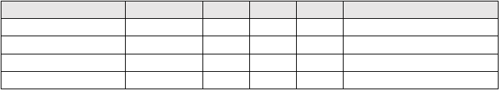
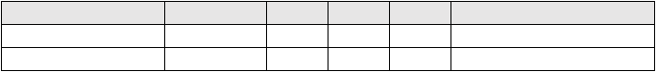
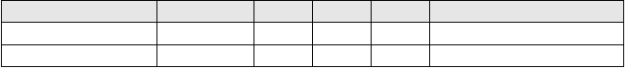
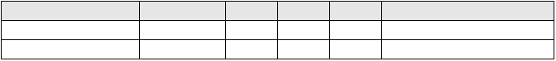
PARENT_ID varchar(50) |  |  |  | TRUE | 父 id
MENU_NAME varchar(100) |  |  |  |  | 菜单名称
MENU_ICON varchar(100) |  |  |  |  | 图标
MENU_URL varchar(200) |  |  |  |  | 地址
ORDER_NUM numeric(2,0) |  |  |  |  | 排序
UC_ROLE 业务系统角色表
名称 类型 |  | 主键 | 外键 | 必填 | 注释
ROLE_ID varchar(50) |  | TRUE |  | TRUE | 角色 id
APP_ID varchar(50) |  |  | TRUE | TRUE | 子系统 id
COMPANY_ID varchar(50) |  |  |  | TRUE | 创建公司 id
ROLE_NAME varchar(100) |  |  |  |  | 角色名称
UC_ROLE_COMPANY 角色公司关联表
名称 类型 |  | 主键 | 外键 | 必填 | 注释
ROLE_ID varchar(50) |  | TRUE | TRUE | TRUE | 角色 id
COMPANY_ID varchar(50) |  | TRUE | TRUE | TRUE | 公司 id
UC_ROLE_BUTTON 角色资源关联表
名称 类型 |  | 主键 | 外键 | 必填 | 注释
BUTTON_ID varchar(50) |  | TRUE | TRUE | TRUE | 资源 id
ROLE_ID varchar(50) |  | TRUE | TRUE | TRUE | 角色 id
UC_ROLE_DATA 角色数据关联表
名称 | 类型 | 主键 | 外键 | 必填 | 注释
DATA_ID | varchar(50) | TRUE | TRUE | TRUE | 数据 id
ROLE_ID | varchar(50) | TRUE | TRUE | TRUE | 角色 id
UC_ROLE_MENU | 角色菜单关联表
名称 | 类型 | 主键 | 外键 | 必填 | 注释
MENU_ID | varchar(50) | TRUE | TRUE | TRUE | 菜单 id
ROLE_ID | varchar(50) | TRUE | TRUE | TRUE | 角色 id
UC_ROLE_EMPL | 角色员工关联表
名称 | 类型 | 主键 | 外键 | 必填 | 注释
ROLE_ID | varchar(50) | TRUE | TRUE | TRUE | 角色 id
EMPL_ID | varchar(50) | TRUE | TRUE | TRUE | 员工 id
IS_GRANT | numeric(1) |  |  | TRUE | 是否允许授予
用户中心提供的接口
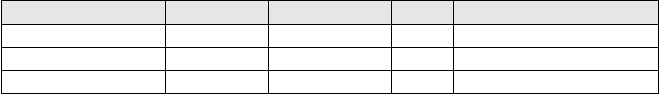
通用接口调用方式通信协议
HTTP POST
请求格式
application/x-www-form-urlencoded
响应格式application/json 公用请求参数
序号
名称
必填
类型
说明
1
secret
String
加密验证参数


使用平台给业务系统分配的接口密钥 secretKey 与当前
时间（yyyyMMddHHmmss 格式）拼接之后使用 AES 加密，使用十六进制编码得到的字符串
响应结构
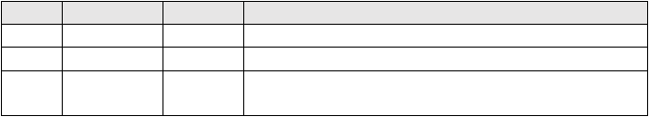
序号
名称
类型
1
2
retCode
message
String
String
3
result
JSON
说明
返回消息码 返回消息描述
JSON 数据对象：下列所有接口返回数据都在此字段下（无数据返回时，
无此字段）
公用响应编码
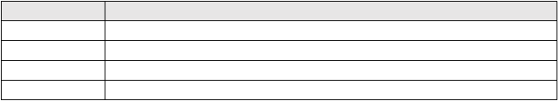
编码
000000
700000
800000
900000
说明
成功
接口令牌无效
accessToken 无效，没有相关用户信息异常
登 录 功能说明
接入方控制客户端浏览器跳转登录页面进行登录操作发起方
客户端浏览器请求方式
浏览器跳转请求地址
/sso/
请求参数
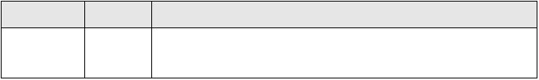
参数名
类型
说明
backurl
String
登录完成之后的回跳地，URLEncoder(utf-8)编码
响应
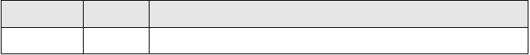
参数名
类型
说明
ticket
String
获取用户信息的凭证,一分钟过期,一次有效
请求示例ticket 校验功能说明
业务系统向用户中心服务系统校验登录ticket 是否可用，并获取用户信息发起方
业务服务器接口地址
/sso/
请求参数
序号
名称
必填
类型
说明

以上内容仅为本文档的试下载部分，为可阅读页数的一半内容。如要下载或阅读全文，请访问：https://d.book118.com/277200043141006045

